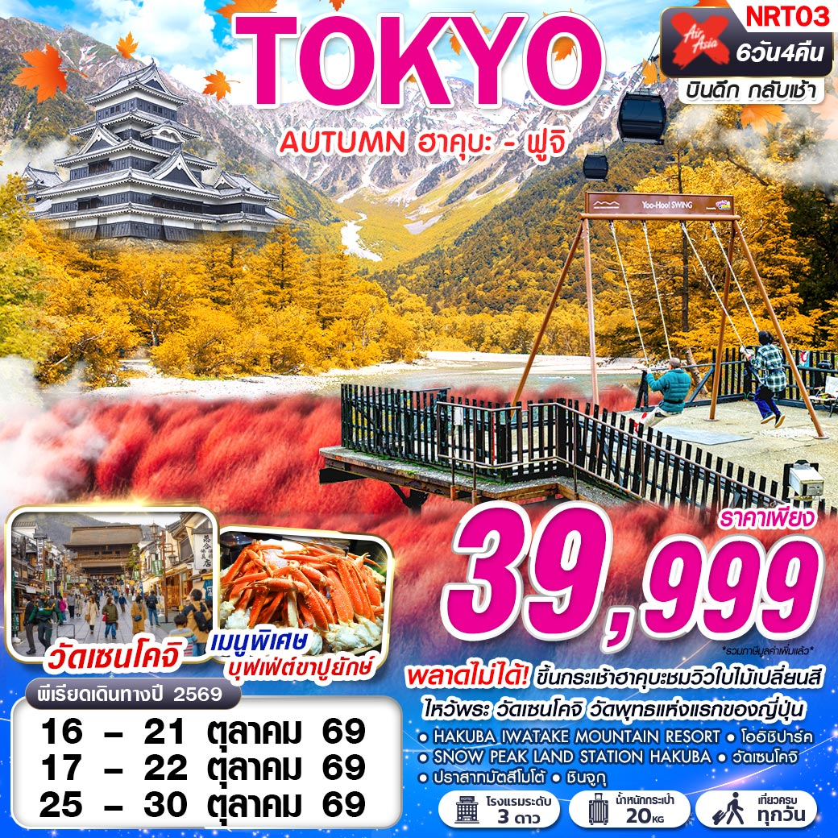
พลาดไม่ได้! ขึ้นกระเช้าฮาคุบะชมวิวใบไม้เปลี่ยนสี
ไหว้พระวัดเซนโคจิ วัดพุทธแห่งแรกของญี่ปุ่น

 | XJ600 DMK 23.50 – 08.10 NRT |   น้ำหนักกระเป๋า 20 KG.  ถือขึ้นเครื่อง 7 KG
 | XJ601 NRT 09.15 – 14.35 DMK
โปรดเช็คเวลาบินอีกครั้ง หากมีการซื้อตั๋วภายในประเทศ เนื่องจากเวลาบินอาจมีการเปลี่ยนแปลง

วันที่ | โปรแกรมทัวร์ | อาหาร |  |  | โรงแรม
วันที่ | โปรแกรมทัวร์ | เช้า | เที่ยง | เย็น | โรงแรม
1 | กรุงเทพฯ (ดอนเมือง) | 
2 | นาริตะ – วัดเซนโคจิ – ถนน NAKAMISE |  |   BENTO |  | ROUTE INN AZUMINO ระดับ 3 ดาวมาตรฐานประเทศญี่ปุ่นหรือเทียบเท่า
3 | HAKUBA IWATAKE MOUNTAIN RESORT - SNOW PEAK LAND STATION HAKUBA – ปราสาทมัตสึโมโต้ - ถนนนาวาเตะ |  |  |  | ROUTE INN AZUMINO ระดับ 3 ดาวมาตรฐานประเทศญี่ปุ่นหรือเทียบเท่า
4 | คามิโคจิ - ทะเลสาบสุวะ – หมู่บ้านน้ำใส โอชิโนะฮัคไค |  |  | บุฟเฟ่ต์ขาปู | ASIA KAWAGUCHIKO HOTEL / ISAWA HOTEL ระดับ 3 ดาวมาตรฐานประเทศญี่ปุ่นหรือเทียบเท่า  **ผ่อนคลายกับการแช่น้ำแร่**
5 | พิพิธภัณฑ์แผ่นดินไหว – โคเชีย โออิชิปาร์ค - ชินจูกุ |  | JAPANESE SET |  | ASIA NARITA HOTEL, NARITA ระดับ 3 ดาวมาตรฐานประเทศญี่ปุ่นหรือเทียบเท่า
6 | นาริตะ – กรุงเทพฯ (ดอนเมือง)
***รายการทัวร์อาจมีการเปลี่ยนแปลงตามความเหมาะสมโดยคำนึงถึงความปลอดภัยและผลประโยชน์ของลูกค้าเป็นหลัก***
อัตราค่าบริการ
กำหนดการเดินทาง | ผู้ใหญ่ ห้องละ  2-3 ท่าน อัตราท่านละ | พักเดี่ยว  เพิ่มอัตราท่านละ
16 – 21 ตุลาคม 2569 | 39,999 | 9,500
17 – 22 ตุลาคม 2569 | 39,999 | 9,500
25 – 30 ตุลาคม 2569 | 39,999 | 9,500
ในกรณีที่ JOIN LAND (ไม่ใช้ตั๋วเครื่องบิน) ราคาท่านละ 18,900 บาท
** ไม่มีราคาเด็ก สำหรับเด็กอายุไม่ถึง 2 ปี ณ วันเดินทางกลับ (INFANT) ท่านละ 10,000 บาท (ไม่มีที่นั่งบนเครื่องบิน)**
**หากต้องการทำกรุ๊ปส่วนตัว สามารถสอบถามเจ้าหน้าที่ได้**
**การรีเควสอาหาร ห้องและที่นั่งเครื่องบิน ทางบริษัทฯจะทำการรีเควสไปยังแลนด์ต่างประเทศและสายการบินหลังจากที่ได้รับจากลูกค้า แต่ทั้งนี้การรีเควสจะขึ้นอยู่กับเงื่อนไขจากทางร้านอาหาร โรงแรม แลนด์ต่างประเทศและสายการบิน ทางบริษัทจะพยายามรีเควสตามที่ลูกค้าต้องการให้มากที่สุด**

อัตรานี้ยังไม่รวมค่าทิปพนักงานขับรถ หัวหน้าทัวร์ และ มัคคุเทศก์ท้องถิ่น ตามธรรมเนียม 2,000 บาท ต่อ ทริป ต่อ ลูกค้า ผู้เดินทาง 1 ท่าน รวมไปถึงเด็ก ยกเว้นเด็กอายุไม่ถึง 2 ปี ณ วันเดินทางกลับ (INFANT) ทั้งนี้ท่านสามารถให้มากกว่านี้ได้ตามความเหมาะสมและความพึงพอใจของท่าน โดยส่วนนี้ ทางบริษัทขอสงวนสิทธิ์ในการเรียกเก็บก่อนเดินทางทุกท่าน ที่สนามบิน ในวันเช็คอิน

รายละเอียดโปรแกรม
วันที่ 1 | กรุงเทพฯ (ดอนเมือง) (–/–/–)
19.30 คณะพร้อมกัน ณ ท่าอากาศยานนานาชาติ ดอนเมือง กรุงเทพฯ อาคารผู้โดยสารระหว่างประเทศ อาคาร 1 ชั้น3 เคาน์เตอร์เช็คอิน เคาน์เตอร์สายการบิน THAI AIR ASIA X โดยมีเจ้าหน้าที่ของบริษัทฯ คอยให้การต้อนรับ อำนวยความสะดวกตลอดขั้นตอนการเช็คอิน และ หัวหน้าทัวร์ให้คำแนะนำเพื่อเตรียมพร้อมก่อนออกเดินทาง
**กรุณาเผื่อเวลาในการเดินทางมายังสนามบินอย่างน้อย 3 ชั่วโมง เนื่องจากต้องใช้เวลาในการเช็คอิน**
ข้อควรทราบ : ประเทศญี่ปุ่นไม่อนุญาตให้นำอาหารสด จำพวก เนื้อสัตว์ พืช ผัก ผลไม้ เข้าประเทศ หากฝ่าฝืน จะมีโทษปรับและจับ ทั้งนี้ขึ้นอยู่กับดุลพินิจของเจ้าหน้าที่ศุลกากร ด่านตรวจคนเข้าเมือง
23.50 ออกเดินทางสู่ ท่าอากาศยานนานาชาตินาริตะ ประเทศญี่ปุ่น โดย สายการบิน THAI AIR ASIA X เที่ยวบินที่ XJ600

วันที่ 2 | นาริตะ – วัดเซนโคจิ – ถนน NAKAMISE (–/L/–)
08.10 เดินทางถึง ท่าอากาศยานนานาชาตินาริตะ ประเทศญี่ปุ่น (ตามเวลาท้องถิ่นเร็วกว่าเมืองไทยประมาณ 2 ชั่วโมง) หลังผ่านขั้นตอนการตรวจหนังสือเดินทาง และตรวจรับสัมภาระเรียบร้อย
เที่ยง บริการอาหาร ณ ภัตตาคาร เมนู BENTO
นำทุกท่านสู่ วัดเซนโคจิ คือวัดที่มีสำคัญที่สุดของจังหวัดนางาโน่เลยก็ว่าได้ ที่นี่เป็นวัดพุทธแห่งแรกของประเทศญี่ปุ่นและยังเป็นที่ตั้งของพระพุทธรูปองค์แรกของญี่ปุ่นอีกด้วยโดยนานๆครั้งที่ทางวัดจะอัญเชิญออกมาทำพิธีสำคัญทางศาสนา พื้นที่ของตัววัดถือว่าค่อนข้างกว้าง ซึ่งมีความอลังการตั้งแต่ประตู NIOMON ซึ่งเป็นประตูวัดชั้นนอกขนาดใหญ่มียักษ์สองตนเฝ้าอยู่ด้วย ส่วนภายในตัว HONDO หรืออาคารหลักของวัดนั้นเป็นวิหารไม้ซึ่งถูกสร้างขึ้นใหม่ในปี 1707 ภายในสวยงามและสัมผัสได้ถึงความเก่าแก่และความขลังเลยทีเดียว นอกจากนี้ยังมีส่วนของทางเดินใต้ดินที่เป็นห้องมืด ปัจจุบันเปิดให้คนทั่วไปสามารถเข้าไปได้ซึ่งบอกเลยว่ามืดสนิทจริงๆต้องค่อยเดินคลำผนังไปเรื่อยๆจนถึงทางออก
นอกจากนี้จุดเด่นอีกอย่างของวัดนี้ก็คือ ถนน NAKAMISE ซึ่งเป็นถนนหน้าวัดที่มีร้านค้าร้านอาหารต่างๆมากมาย ซึ่งเป็นถนนที่มีความสวยงามและเดินสนุกถือเป็นอีกหนึ่งไฮไลต์สำคัญของที่นี่เลย
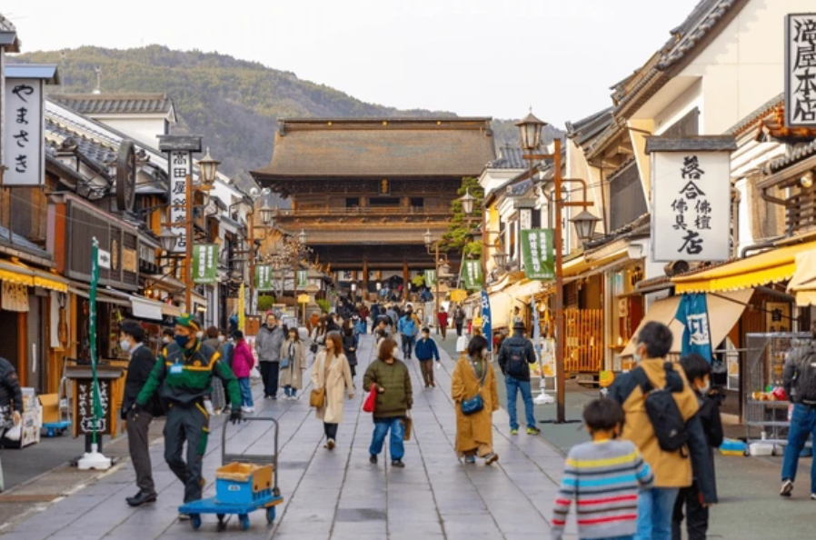
ค่ำ อิสระอาหาร ตามอัธยาศัยเพื่อสะดวกแก่การช้อปปิ้ง
ที่พัก ROUTE INN AZUMINO ระดับ 3 ดาวมาตรฐานประเทศญี่ปุ่นหรือเทียบเท่า
วันที่ 3 | HAKUBA IWATAKE MOUNTAIN RESORT - SNOW PEAK LAND STATION HAKUBA – ปราสาทมัตสึโมโต้ - ถนนนาวาเตะ (B/–/–)
เช้า บริการอาหาร ณ ห้องอาหารโรงแรม
จากนั้นพาท่านสู่สถานีอิวาทาเกะ กอนโดล่า ลิฟท์ (IWATAGE GONDOLA LIFT) (ราคาทัวร์รวมค่ากระเช้า) เพื่อขึ้นไปยัง HAKUBA IWATAKE MOUNTAIN RESORT เป็นสกีรีสอร์ทยอดนิยมของจังหวัดนากาโน่ ด้วยความสูง 1,100 เมตรจากระดับน้ำทะเล มีทิวทัศน์สุดตระการตาของเทือกเขาฮิดะ หรือหลายคนเรียกว่าเทือกเขาแอลป์ตอนเหนือ มีระเบียง HAKUBA MOUNTAIN HARBOR เป็นระเบียงชมวิวแบบพาโนรามาให้ทัศนียภาพที่เหนือชั้นของภูเขาโดยรอบ และมีระเบียง HAKUBA SANZAN ที่สามารถเห็นเทือกเขาแอลป์ที่เปลี่ยนสีที่มองจากความสูง 2,200 เมตร จะมองเห็นวิวธรรมชาติที่เต็มไปด้วยสีสันของใบไม้เปลี่ยนสีอย่างงดงาม ไฮไลต์ที่ต้องไปดูให้เห็นกับตา คือ ปรากฏการณ์ที่เรียกว่า ซันดันโคโย ซึ่งหมายถึง สีของภูเขาและพื้นป่าที่เห็นเป็น 3 สี สามารถยืนถ่ายรูปและดื่มด่ำกับบรรยากาศได้อย่างเต็มอิ่ม (รวมค่าขึ้น GONDORA LIFT ไม่รวมค่ากิจกรรมต่างๆ เช่น กระเช้าห้อยขา เป็นต้น)
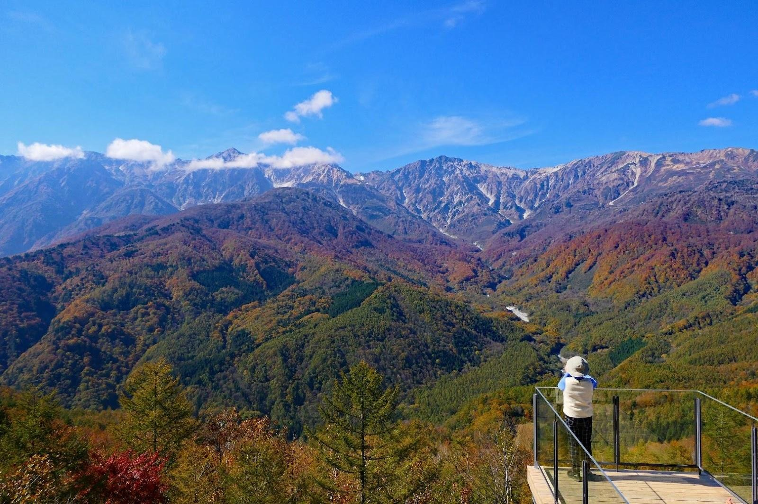
เที่ยง อิสระอาหาร ตามอัธยาศัยเพื่อสะดวกแก่การท่องเที่ยว
นำท่านออกเดินทางสู่ SNOW PEAK LAND STATION HAKUBA สถานีสโนว์พีคแลนด์ ฮาคุบะ เปิดให้บริการในเดือนกรกฎาคม 2020 โดยเป็นศูนย์รวมร้านค้าเรือธง ที่พัก ร้านอาหาร คาเฟ่ และพื้นที่จัดงานกลางแจ้ง อาคารที่โดดเด่นแห่งนี้ตั้งอยู่ในใจกลางฮาคุบะ ระหว่างสถานีฮาคุบะและสถานีขนส่งฮาคุบะฮัปโป ออกแบบโดยสถาปนิกชื่อดังอย่างเคนโกะ คุมะ อาคารนี้ใช้วัสดุจากธรรมชาติเพื่อให้กลมกลืนกับภูมิทัศน์ธรรมชาติที่กำหนดภูมิภาคฮาคุบะ โดยเพดานภายในเลียนแบบโครงสร้างเรขาคณิตที่ซับซ้อนของเกล็ดหิมะ
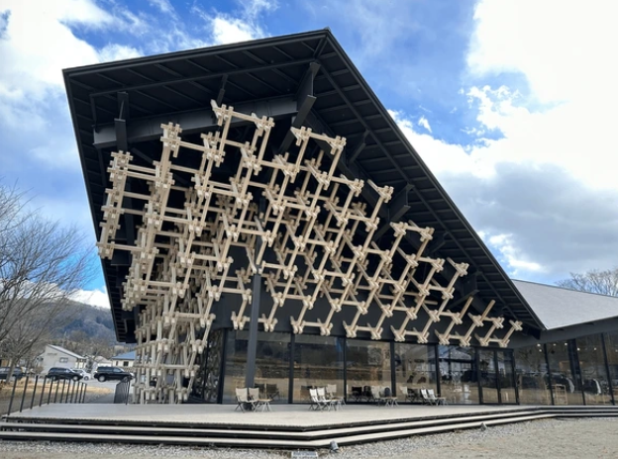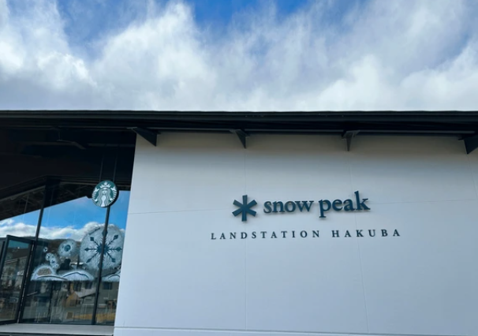
นำท่านเดินทางเข้าสู่ มัตสึโมโต้ ตั้งอยู่ตอนกลางของจังหวัดนากาโน่ซึ่งเคยเป็นเจ้าภาพจัดการแข่งขันโอลิมปิกฤดูหนาวปี 1998มัตสึโมโต้ตั้งอยู่บริเวณเชิงเขาของเทือกเขาแอลป์ญี่ปุ่นจึงทำให้เมืองทั้งเมืองถูกโอบล้อมไปด้วยภูเขาน้อยใหญ่ใจกลางประเทศญี่ปุ่น นำท่านชม ปราสาทมัตสึโมโต้ เป็นปราสาทที่เก่าแก่ที่สุดในประเทศญี่ปุ่นเป็นหนึ่งในห้าปราสาทในญี่ปุ่นที่ถูกกำหนดให้เป็นสมบัติประจำชาติตัวปราสาทสร้างขึ้นด้วยไม้โดยไม่ใช้ตะปูแม้แต่ตัวเดียว หอคอยกลางปราสาทเคยใช้เป็นที่สำหรับระวังภัยป้อมหอคอยและตัวปราสาทมัตสึโมโต้ถูกสร้างขึ้นในช่วงปีพ.ศ. 2135ข้างในตัวปราสาทมีขั้นบันไดสูงชันและเพดานที่ไม่สูงมากนักตามแนวทางเดินจัดแสดงวัสดุเครื่องใช้ทางประวัติศาสตร์ เช่น ชุดเกราะซามูไรสมัยเซ็นโกกุ ปืนคาบศิลาและอาวุธที่เคยใช้สู้รบในสมัยก่อน หน้าต่างเป็นหน้าต่างไม้แคบๆ มีช่องสำหรับยิงปืนและยิงลูกธนูสามารถเพลิดเพลินกับทัศนียภาพของเทือกเขาแอลป์ญี่ปุ่นและเมืองมัตสึโมโต้ได้จากชั้นบนสุดของปราสาท (ไม่รวมค่าเข้าชมด้านในปราสาท)
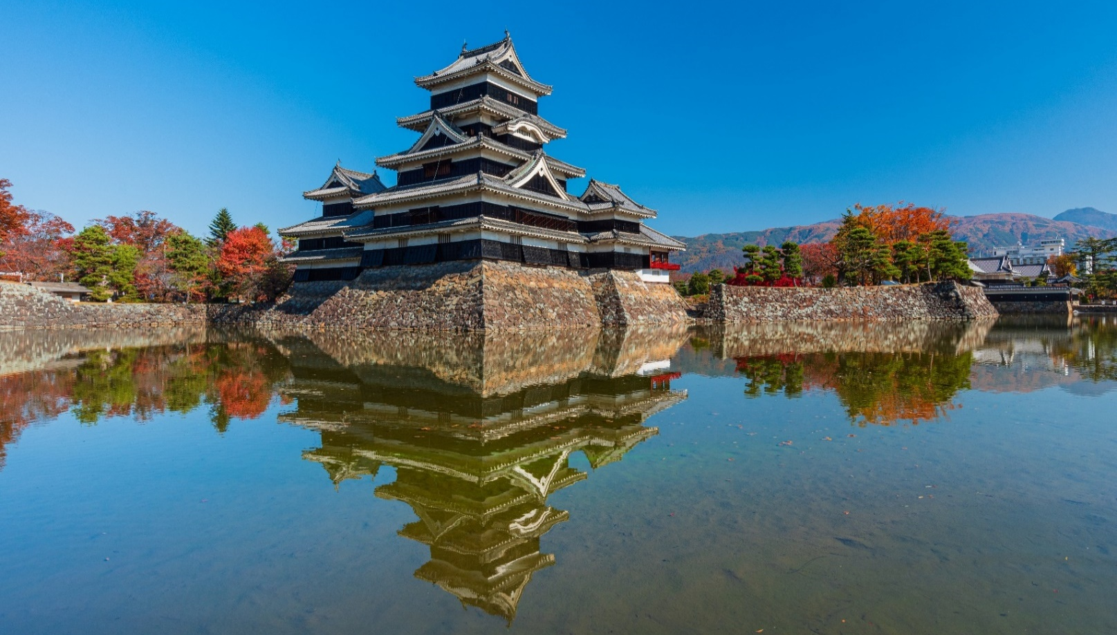
อิสระ ถนนนาวาเตะ (NAWATE STREET) เป็นถนนคนเดินที่ตั้งอยู่ใจกลางเมืองมัตสึโมโตะ จังหวัดนากาโน่ ที่มีบรรยากาศย้อนยุค และมาในธีมกบ จนหลาย ๆ คนเรียกว่า “ถนนกบ” ที่ต้นถนนนาวาเตะมีรูปปั้น ของกามะซามูไร ถือดาบซามูไรขี่บนหลังกบตั้งอยู่ตรงหน้าถนนโดยมีตั้งแต่ปี 2005 รูปปั้นนี้เลยกลายเป็นแลนด์มาร์กของถนนเส้นนี้จนใครต่อใครที่แวะมาเยือน ต้องมาถ่ายรูปเช็กอินเป็นที่ระลึกกัน
ค่ำ อิสระอาหาร ตามอัธยาศัยเพื่อสะดวกแก่การท่องเที่ยว
ที่พัก ROUTE INN AZUMINO ระดับ 3 ดาวมาตรฐานประเทศญี่ปุ่นหรือเทียบเท่า

วันที่ 4 | คามิโคจิ - ทะเลสาบสุวะ – หมู่บ้านน้ำใส โอชิโนะฮัคไค (B/–/D)

เช้า บริการอาหาร ณ ห้องอาหารโรงแรม
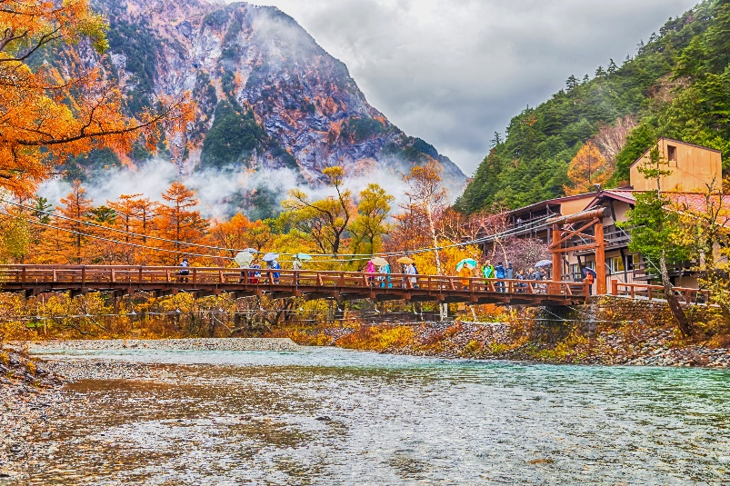
นำท่านเดินทางไปยัง คามิโคจิ (KAMIKOCHI) มีลักษณะเป็นที่ราบสูงยาวไปตามแม่น้ำ มีระยะทางยาว 15 กิโลเมตร มีความสูงเฉลี่ยประมาณ 1,500 เมตรเหนือระดับน้ำทะเล เป็นแหล่งธรรมชาติที่สวยงาม โอบล้อมไปด้วยเทือกเขาขนาดใหญ่และแม่น้ำสายสำคัญอย่าง แม่น้ำอาซุสะ(AZUSA RIVER VALLEY) แม่น้ำสีฟ้าใสแจ๋วที่ทอดยาวตลอดหุบเขา เป็นจุดชมวิว JAPAN ALPS ที่สวยงามที่สุด และขนานนามว่าเป็น สวิสเซอร์แลนด์แห่งประเทศญี่ปุ่น
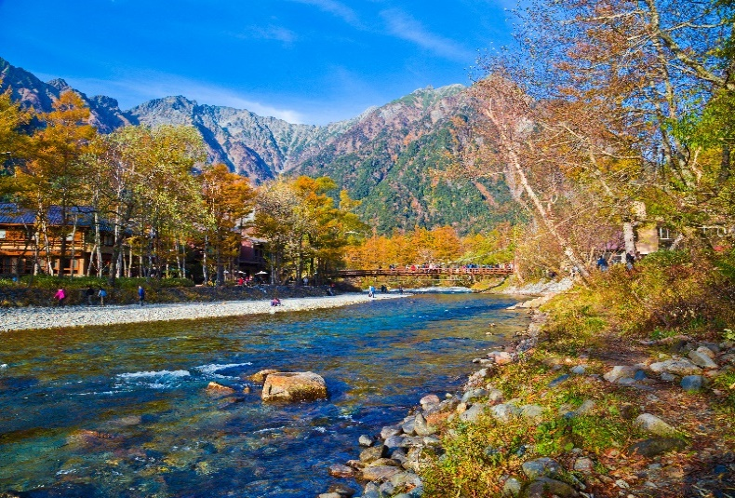
เที่ยง อิสระอาหาร ตามอัธยาศัยเพื่อสะดวกแก่การท่องเที่ยว
นำท่าน สัมผัสทะเลสาบสุวะ ทะเลสาบศักดิ์สิทธิ์ที่เต็ม ไปด้วยตำนาน ความเชื่อ และปรากฏการณ์ธรรมชาติหายากระดับโลกไฮไลต์ของการเดินทางคือปรากฏการณ์ “โอมิวาตาริ” หรือ ทางข้ามของพระเจ้า รอยสันน้ำแข็งที่เกิดขึ้นบนผิวน้ำในฤดูหนาว จากการเปลี่ยนแปลงของอุณหภูมิ เชื่อกันว่าเป็นเส้นทางที่เทพผู้พิทักษ์แห่งสุวะ ทาเคมินาคาตะโนะคามิ เดินข้ามทะเลสาบไปพบเทพธิดาคู่ครอง ตำนานศักดิ์สิทธิ์ที่สืบทอดมากว่า 500 ปีทะเลสาบสุวะยังเป็นหนึ่งในสถานที่ที่มีการบันทึกสภาพภูมิอากาศยาวนานที่สุดในโลก ตั้งแต่ปี ค.ศ. 1443 ปัจจุบันโอมิวาตาริเกิดขึ้นน้อยลงอย่างมากจากภาวะโลกร้อน ทำให้การมาเยือนที่นี่ไม่ใช่แค่การท่องเที่ยว แต่คือการได้เห็น “ประวัติศาสตร์ที่ยังมีชีวิต”
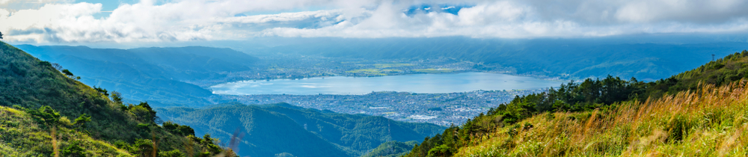

นำทุกท่านไปยัง หมู่บ้านน้ำใส โอชิโนะฮัคไค (OSHINO HAKKAI) เป็นหมู่บ้านเก่าแก่ในบริเวณทะเลสาบทั้ง 5 รอบภูเขาไฟฟูจิ ด้วยวิวทิวทัศน์ของหมู่บ้านสไตล์ญี่ปุ่นโบราณ มีฉากหลังเป็นภูเขาไฟฟูจิสูงตระหง่าน และสายน้ำบริสุทธิ์ที่เกิดจากหิมะบนยอดภูเขาไฟฟูจิละลายและไหลลงมารวมกัน
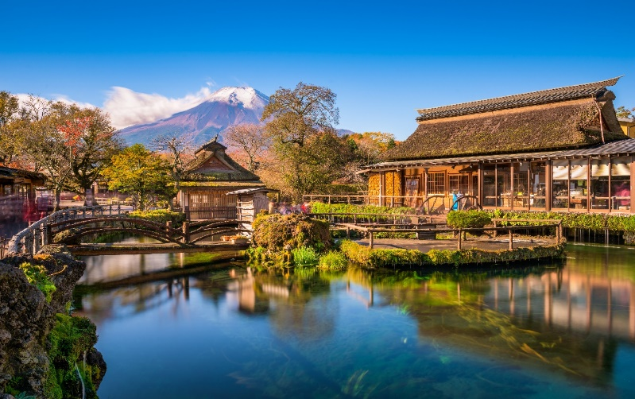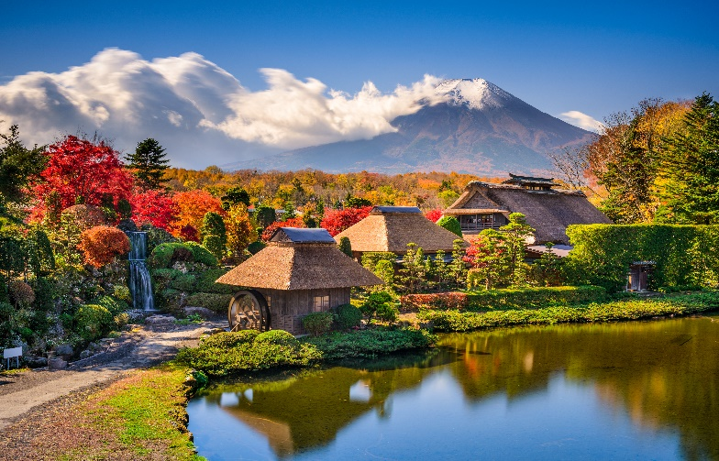
ค่ำ บริการอาหาร ณ ห้องอาหารโรงแรม เมนู บุฟเฟ่ต์ขาปู
ที่พัก ASIA KAWAGUCHIKO HOTEL / ISAWA HOTEL ระดับ 3 ดาวมาตรฐานประเทศญี่ปุ่นหรือเทียบเท่าจากนั้น อิสระให้ท่านได้ผ่อนคลายกับการแช่น้ำแร่ ออนเซนธรรมชาติ ซึ่งชาวญี่ปุ่นมีความเชื่อว่าหากได้แช่น้ำแร่ออนเซน ธรรมชาตินี้แล้ว จะทำให้ผิวพรรณเปล่งปลั่ง สวยงาม และช่วยให้ระบบการหมุนเวียนโลหิตดีขึ้น

วันที่ 5 | พิพิธภัณฑ์แผ่นดินไหว – โคเชีย โออิชิปาร์ค - ชินจูกุ (B/L/–)
เช้า บริการอาหาร ณ ห้องอาหารโรงแรม
นำท่านเดินทางสู่ พิพิธภัณฑ์แผ่นดินไหว (EXPERIENCE EARTHQUAKE CENTER) ที่จำลองเรื่องราวของภูเขาไฟฟูจิ และท่านจะได้สัมผัสกับบรรยากาศของการจำลองเหตุการณ์เรื่องราวต่างๆ ที่เกี่ยวกับการเกิดแผ่นดินไหวที่เกิดขึ้นในประเทศญี่ปุ่น เทคโนโลยี วิวัฒนาการ การวางแผนป้องกันต่อภัยธรรมชาติที่ประเทศญี่ปุ่นไม่สามารถหลีกเลี่ยงได้นี้ ให้ท่านอิสระเลือกซื้อของที่ระลึกตามอัธยาศัย
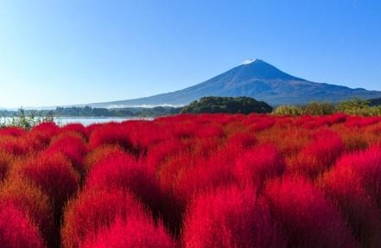
นำท่านเดินทางสู่ สวนโออิชิ (OISHI PARK) สวนดอกไม้ที่เป็นจุดชมวิวภูเขาไฟฟูจิที่สวยงามแห่งนี้ มีถนนคนเดินความยาว 350 เมตร ที่ละลานตาไปด้วยสีสันของทุ่งดอกไม้ที่กำลังผลิบานตามฤดูกาล ดอกโคเชีย (KOCHIA) สีแดงสด สะกดสายตา (บานเต็มที่ในเดือนต.ค.-พ.ย.) และมีดอกไม้ชนิดอื่นๆ อีกกว่า 90 ชนิด ที่กระจายอยู่ทั่วพื้นที่ นับเป็นสวนดอกไม้ที่มีความสวยงาม และอยู่ท่ามกลางพื้นที่ธรรมชาติที่เป็นแลนด์มาร์กสำคัญของประเทศญี่ปุ่นทั้ง ทะเลสาบคาวากุจิโกะ และภูเขาไฟฟูจิ

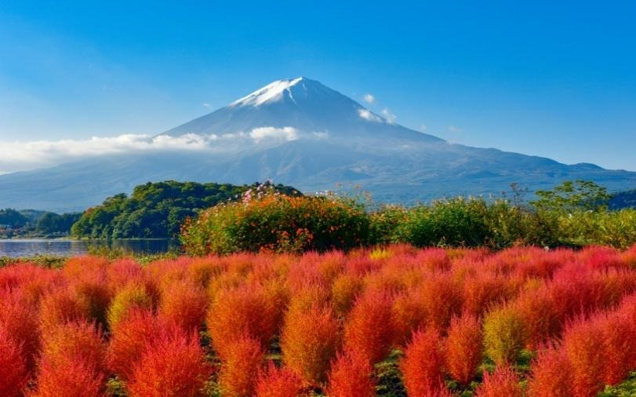
เที่ยง บริการอาหาร ณ ภัตตาคาร เมนู JAPANESE SET
นำท่านสู่ ย่านช้อปปิ้งชินจุกุ (SHINJUKU) ให้ท่านอิสระและเพลิดเพลินกับการช้อปปิ้งสินค้ามากมายและ เครื่องใช้ ไฟฟ้า กล้องถ่ายรูปดิจิตอล นาฬิกา เครื่องเล่นเกมส์หรือสินค้าที่จะเอาใจคุณผู้หญิงด้วย กระเป๋า รองเท้า เสื้อผ้า แบรนด์เนม เสื้อผ้าแฟชั่นสำหรับวัยรุ่น เครื่องสำอางยี่ห้อดังของญี่ปุ่นไม่ว่าจะเป็น KOSE , KANEBO , SK II , SHISEDO และอื่นๆ อีกมากมาย
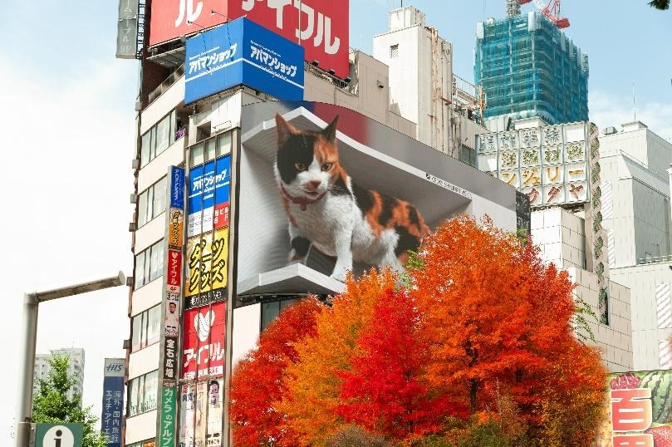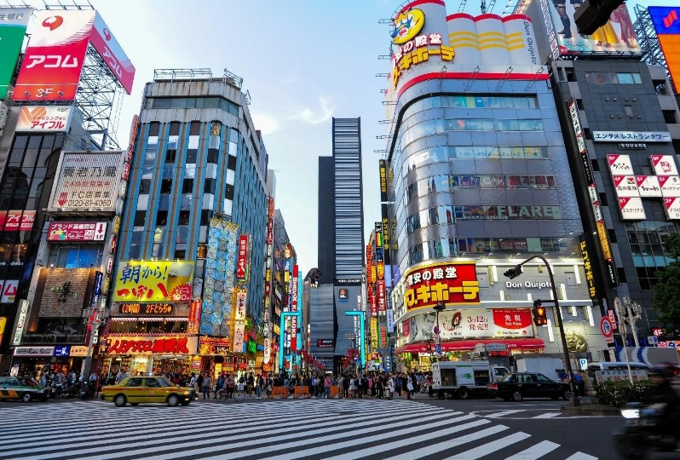
ค่ำ อิสระอาหาร ตามอัธยาศัยเพื่อสะดวกแก่การช้อปปิ้ง
ที่พัก ASIA NARITA HOTEL, NARITA ระดับ 3 ดาวมาตรฐานประเทศญี่ปุ่นหรือเทียบเท่า

วันที่ 6 | นาริตะ – กรุงเทพฯ (ดอนเมือง) (B/–/–)
เช้า บริการอาหาร ณ ห้องอาหารโรงแรม หรือเป็น SET BOX ในกรณีที่ห้องอาหารโรงแรมยังไม่เปิดให้บริการ
ได้เวลาอันสมควรนำท่านเดินทางสู่ ท่าอากาศยานนานาชาตินาริตะ ประเทศญี่ปุ่น
09.15 ออกเดินทางสู่ ท่าอากาศยานนานาชาติดอนเมือง กรุงเทพฯ โดย สายการบิน THAI AIR ASIA X เที่ยวบินที่ XJ601 **ขอสงวนสิทธิ์ในการเปลี่ยนแปลงไฟลต์บินและสายการบิน**
14.35 เดินทางถึง ท่าอากาศยานนานาชาติดอนเมือง กรุงเทพฯ โดยสวัสดิภาพ พร้อมความประทับใจ
***************************************

ข้อสำคัญ
- อัตรานี้ยังไม่รวมค่าทิปพนักงานขับรถ หัวหน้าทัวร์ และ มัคคุเทศก์ท้องถิ่น ตามธรรมเนียม 2,000 บาท ต่อ ทริป ต่อ ลูกค้า ผู้เดินทาง 1 ท่าน รวมไปถึงเด็ก ยกเว้นเด็กอายุไม่ถึง 2 ปี ณ วันเดินทางกลับ (INFANT) ทั้งนี้ท่านสามารถให้มากกว่านี้ได้ตามความเหมาะสมและความพึงพอใจของท่าน โดยส่วนนี้ ทางบริษัทขอสงวนสิทธิ์ในการเรียกเก็บก่อนเดินทางทุกท่าน ที่สนามบิน ในวันเช็คอิน
- ถ้าหากมีผู้เดินทางต่ำกว่า 30 คน ทางบริษัทขอสงวนสิทธิ์ในการยกเลิกการเดินทางหรือมีการเปลี่ยนแปลงราคา โดยจะแจ้งให้ทราบล่วงหน้า 7 วันก่อนการเดินทาง
- กรณีพัก 3 ท่าน/ห้อง ทางโรงแรมจะทำการเสริมเตียงให้เท่านั้น การเสริมเตียงจะขึ้นอยู่กับนโยบายของโรงแรมนั้นๆ (บางโรงแรมใช้เตียง SGL ในการเสริมเตียง บางโรงแรมจะใช้ฟูกในการเสริมเตียง) กรณีที่ห้อง TRP เต็ม ทางบริษัทอาจจะต้องปรับไปนอนห้องพักสำหรับ 1 ท่าน 1 ห้องและสำหรับ 2 ท่าน 1 ห้อง โดยท่านจะต้องชำระค่าห้องพักเดี่ยว ขอสงวนสิทธิ์ในการจัดห้องแบบ TWN และ DBL เนื่องจากจำนวนห้องที่ญี่ปุ่นมีจำกัด
- อัตรานี้เฉพาะนักท่องเที่ยวที่ถือหนังสือเดินทางไทยเท่านั้น กรณีถือหนังสือเดินทางต่างประเทศ ทางบริษัทขอสงวนสิทธิ์เรียกเก็บค่าธรรมเนียมเพิ่มจากราคาทัวร์ ท่านละ 100 USD. (เป็นเงินไทยประมาณ 3,200 บาท) ไม่รับผู้ที่ถือหนังสือเดินทางหรือถือสัญชาติ ญี่ปุ่น
- เนื่องจากสภาวะอากาศ จราจร สายการบิน หรือช่วงเทศกาลต่างๆ และตามกฎหมายของประเทศญี่ปุ่น รถบัสนำเที่ยวสามารถให้บริการวันละ 10 ชั่วโมง (08.00-18.00) โปรแกรมอาจมีการเปลี่ยนแปลงได้ตามความเหมาะสม โดยไม่ต้องแจ้งให้ทราบล่วงหน้า
สำคัญ!! : กรณีผู้เดินทางถูกปฏิเสธการเข้า – ออกประเทศจากประเทศต้นทางและปลายทาง ทั้งจากที่ด้านหน้าเคาน์เตอร์เช็คอิน หรือจากด่านตรวจคนเข้าเมืองก็ตาม ทางบริษัทขอสงวนสิทธิ์ไม่รับผิดชอบค่าใช้จ่ายที่จะเกิดขึ้นตามมา และ จะไม่สามารถคืนเงินค่าทัวร์และค่าทิปไกด์ที่ท่านชำระเรียบร้อยแล้วไม่ว่าส่วนใดส่วนหนึ่ง
กรณีต้องการตัดกรุ๊ปส่วนตัว กรุ๊ปเหมาที่สถานะผู้เดินทางเป็น เด็กนักเรียน นักศึกษา ครู ธุรกิจขายตรงเครื่องสำอาง หมอ พยาบาล ชาวต่างชาติ หรือคณะที่ต้องการให้เพิ่มสถานที่ขอดูงาน กรุณาติดต่อแจ้งรายละเอียด โดยละเอียด กับเจ้าหน้าที่เพื่อทำราคาให้ใหม่ทุกครั้ง
อัตราค่าบริการนี้รวม
- ค่าบัตรโดยสารโดยเครื่องบิน (ตั๋ว) ไป และ กลับพร้อมคณะ ชั้นประหยัด (ECONOMY CLASS) รวมถึงค่าภาษีสนามบินและค่าภาษีน้ำมันทุกแห่ง กรณีต้องการอัพเกรด UPGRADE ใช้วีลแชร์ (WHEEL CHAIR) หรือ เปลี่ยนแปลงบัตรโดยสาร ไม่ว่าเที่ยวใด เที่ยวหนึ่ง กรุณาติดต่อเจ้าหน้าที่เป็นกรณีพิเศษ ทางบริษัทของสงวนสิทธิ์ในการเรียกเก็บค่าใช้จ่ายตามจริงที่เกิดขึ้นกับผู้เดินทาง
- กระเป๋าสัมภาระโดยน้ำหนักไม่เกิน 20 กก. (1 ชิ้น) และ ถือขึ้นเครื่องบินได้น้ำหนักไม่เกิน 7 กก.
- รถรับส่งนำเที่ยวตามรายการ
- VAT 7% และภาษีหัก ณ ที่จ่าย 3% (เฉพาะค่าบริการ)
- ค่าเข้าชมสถานที่ตามที่ระบุในโปรแกรมท่องเที่ยว
- หัวหน้าทัวร์นำเที่ยวตลอดการเดินทาง
- ค่าอาหาร ตามรายการที่ระบุในโปรแกรมการเดินทาง
- ค่าโรงแรมที่พักระดับมาตรฐานตามรายการที่ระบุ (พัก 2-3 ท่าน ต่อ ห้อง กรณีพัก 3 ท่านจะเป็นเตียงเสริม 1 ท่าน) ในกรณีมีงานเทรดแฟร์ การแข่งขันกีฬา หรือ กิจกรรมอื่นๆ ที่ทำให้โรงแรมตามรายการที่ระบุเต็ม ทางบริษัทขอสงวนสิทธิ์ในการปรับเปลี่ยนโรงแรมที่พัก ไปเป็นเมืองใกล้เคียงแทน อ้างอิงมาตรฐานคุณภาพและความเหมาะสมเดิม โดยคำนึงถึงประโยชน์ของลูกค้าเป็นสำคัญ ทางบริษัทไม่มีนโยบายจัดคู่นอนให้กับลูกค้าที่ไม่รู้จักกันมาก่อน เช่น กรณีที่ท่านเดินทาง 1 ท่าน จำเป็นต้องชำระค่าห้องพักเดี่ยวตามที่ระบุ
- ค่าประกันอุบัติเหตุการเดินทางตามกรมธรรม์ ค่ารักษาพยาบาลวงเงินท่านละ 500,000 บาท หรือกรณีเสียชีวิตวงเงินท่านละ 1,000,000 บาท ตามเงื่อนไขของบริษัทประกันภัย (ไม่รวมประกันสุขภาพ)
อัตราค่าบริการนี้ ไม่รวม
- ค่ามินิบาร์ในห้องพัก(ถ้ามี) และค่าใช้จ่ายส่วนตัว นอกเหนือจากที่ระบุในรายการ
- ค่าอาหารสำหรับท่านที่ทานเจ มังสวิรัติ หรืออาหารสำหรับมุสลิม
- ค่าวีซ่าสำหรับพาสสปอร์ตต่างชาติ (ถ้ามี) โดยผู้เดินทางต้องทำการยื่นเองเท่านั้น
- ค่าใช้จ่ายด้านเอกสารส่วนตัว เช่น ค่าทำหนังสือเดินทาง วัคซีนพาสสปอร์ต เป็นต้น
- ค่าเดินทางหากแยกจากคณะ หรือมาช้ากว่าเวลานัดหมาย ท่านต้องออกค่าเดินทางด้วยตนเอง
- ค่าธรรมเนียมในกรณีที่กระเป๋าสัมภาระที่มีน้ำหนักเกินกว่าที่สายการบินนั้นๆกำหนดหรือสัมภาระใหญ่เกินขนาดมาตรฐาน
- ค่าธรรมเนียมการจองที่นั่งบนเครื่องบินตามความต้องการเป็นกรณีพิเศษหากสามารถทำได้ ทั้งนี้ขึ้นอยู่กับสายการบิน และ รุ่นของเครื่องบินแต่ละไฟล์ทที่ใช้บิน ซึ่งอาจเปลี่ยนแปลงได้อยู่ที่สายการบินเป็นผู้กำหนด
- ค่าภาษีน้ำมัน ที่สายการบินเรียกเก็บเพิ่มเติม หากสายการบินมีการเก็บภาษีน้ำมันเพิ่ม ทางบริษัทขอสงวนสิทธิ์ในการเรียกเก็บลูกค้า
- อัตรานี้ยังไม่รวมค่าทิปพนักงานขับรถ หัวหน้าทัวร์ และ มัคคุเทศก์ท้องถิ่น ตามธรรมเนียม 2,000 บาท ต่อ ทริป ต่อ ลูกค้า ผู้เดินทาง 1 ท่าน รวมไปถึงเด็ก ยกเว้นเด็กอายุไม่ถึง 2 ปี ณ วันเดินทางกลับ (INFANT) ทั้งนี้ท่านสามารถให้มากกว่านี้ได้ตามความเหมาะสมและความพึงพอใจของท่าน โดยส่วนนี้ ทางบริษัทขอสงวนสิทธิ์ในการเรียกเก็บก่อนเดินทางทุกท่าน ที่สนามบิน ในวันเช็คอิน
- ค่าพนักงานยกกระเป๋าในโรงแรม
- ประกันการเดินทางที่ครอบคลุมประกันสุขภาพ
เงื่อนไขการจอง
- กรุณาทำการจองล่วงหน้าอย่างน้อย 30 วัน ก่อนออกเดินทาง พร้อมชำระเงินมัดจำครั้งที่ 1 ท่านละ 15,000 บาท หลังจากส่งเอกสารยืนยันการจอง 2 วัน ตัวอย่างเช่น ท่านจองวันนี้ กรุณาชำระเงินในวันถัดไป ก่อนเวลา 16.00 น. เท่านั้น โดยระบบจะยกเลิกอัตโนมัติทันที หากยังไม่ได้รับยอดเงินตามเวลาที่กำหนด และหากท่านมีความประสงค์จะต้องเดินทางในพีเรียดเดิม ท่านจำเป็นต้องทำจองเข้ามาใหม่ นั่นหมายถึงว่า กรณีที่มีคิวรอ (WAITING LIST) ก็จะให้สิทธิ์ไปตามระบบ ตามลำดับ เนื่องจากทุกพีเรียด เรามีที่นั่งราคาพิเศษจำนวนจำกัด ยกเว้นโปรแกรมราคาพิเศษ ทางบริษัทขอสงวนสิทธิ์เรียกเก็บค่าบริการ เต็มจำนวน เท่านั้น
**กรุณาส่งสำเนาพาสสปอร์ตที่มีอายุใช้งานได้คงเหลือไม่น้อยกว่า 6 เดือน ณ วันกลับ ทันทีหลังจอง**
- กรุณาชำระค่าทัวร์ส่วนที่เหลืออย่างน้อย 20 วัน ก่อนออกเดินทาง หากท่านไม่ชำระภายในระยะเวลาที่ที่บริษัทกำหนด ทางบริษัทจะถือว่าท่านสละสิทธิ์ยกเลิกการเดินทาง และ ขอสงวนสิทธิ์ไม่สามารถคืนเงินมัดจำให้ท่านใดไม่ว่าส่วนในส่วนหนึ่งก็ตาม
- กรณีลูกค้าทำการจองภายในระยะเวลาคงเหลือไม่ถึง 15 วัน ก่อนออกเดินทาง ทางบริษัทขอสงวนสิทธิ์ในการเรียกเก็บค่าทัวร์เต็มจำนวน 100%

เงื่อนไขการยกเลิก และ เปลี่ยนแปลงการเดินทาง
- ยกเลิกก่อนการเดินทางตั้งแต่ 30 วันขึ้นไป คืนเงินค่าทัวร์โดยหักค่าใช้จ่ายที่เกิดขึ้นจริง *ในกรณีที่วันเดินทางตรงกับวันหยุดนักขัตฤกษ์ ต้องยกเลิกก่อน 40 วัน*
- ยกเลิกก่อนการเดินทาง 15-29 วัน คืนเงิน 50%ของค่าทัวร์ หรือหักค่าใช้จ่ายตามจริง เช่น ค่ามัดจำตั๋วเครื่องบิน โรงแรม และค่าใช้จ่ายจำเป็นอื่นๆ
- ยกเลิกก่อนการเดินทางน้อยกว่า 15วัน ขอสงวนสิทธิ์ไม่คืนเงินค่าทัวร์ที่ชำระแล้วทั้งหมด
- กรณีมีเหตุยกเลิกทัวร์ โดยไม่ใช่ความผิดของบริษัททัวร์ เช่น มีนโยบายห้ามการเข้าออกของแต่ละประเทศ หรือการยกเลิกเที่ยวบินโดยสายการบิน บริษัทจะเก็บเป็นเครดิตหรือเลื่อนการเดินทางในพีเรียดถัดไปให้กับลูกค้า โดยยึดตามนโยบายของสายการบินและบริษัทแลนด์ต่างประเทศ ไม่สามารถคืนเงินได้ทุกกรณี
- กรณีต้องการเปลี่ยนแปลงผู้เดินทาง (เปลี่ยนชื่อ) จะต้องแจ้งให้ทางบริษัททราบล่วงหน้า อย่างน้อย 20 วัน ก่อนออกเดินทาง กรณีแจ้งหลังจากเจ้าหน้าที่ออกเอกสารเรียบร้อยแล้ว ไม่ว่าส่วนใดส่วนหนึ่ง ทางบริษัทขอสงวนสิทธิ์ในการเรียกเก็บค่าใช้จ่ายที่เกิดขึ้นจริงทั้งหมด ทั้งนี้ขึ้นอยู่กับช่วงพีเรียดวันที่เดินทาง และกระบวนการของแต่ละคณะ เป็นสำคัญด้วย กรุณาสอบถามกับเจ้าหน้าที่เป็นกรณีพิเศษ
- กรณีต้องการเปลี่ยนแปลงพีเรียดวันเดินทาง (เลื่อนวันเดินทาง) ทางบริษัทขอสงวนสิทธิ์ในการหักค่าใช้จ่ายการดำเนินการต่างๆ ที่เกิดขึ้นจริงสำหรับการดำเนินการจองครั้งแรก ตามจำนวนครั้งที่เปลี่ยนแปลง ไม่ว่ากรณีใดๆทั้งสิ้น
หมายเหตุ
- กรณีที่ท่านต้องออกบัตรโดยสารภายใน (ตั๋วภายในประเทศ เช่น ตั๋วเครื่องบิน , ตั๋วรถทัวร์ , ตั๋วรถไฟ) กรุณาติดต่อสอบถามเพื่อยืนยันกับเจ้าหน้าที่ก่อนทุกครั้ง และควรจองบัตรโดยสารภายในที่สามารถเลื่อนวันและเวลาเดินทางได้ เพราะมีบางกรณีที่สายการบินอาจมีการปรับเปลี่ยนไฟล์ทบิน หรือ เวลาบิน โดยไม่แจ้งให้ทราบล่วงหน้า ทั้งนี้ขึ้นอยู่กับฤดูกาล สภาพภูมิกาศ และ ตารางบินของท่าอากาศยานเป็นสำคัญเท่านั้น สิ่งสำคัญ ท่านจำเป็นต้องมาถึงสนามบินเพื่อเช็คอินก่อนเครื่องบิน อย่างน้อย 3 ชั่วโมง โดยในส่วนนี้หากเกิดความเสียหายใดๆบริษัทขอสงวนสิทธิ์ในการไม่รับผิดชอบค่าใช้จ่ายที่เกิดขึ้นใดๆทั้งสิ้น
- กรณีที่ออกบัตรโดยสาร (ตั๋ว) เรียบร้อยแล้ว มีรายละเอียดส่วนใดผิด ทางบริษัทขอสงวนสิทธิ์ในการรับผิดชอบไม่ว่าส่วนใดส่วนหนึ่ง หากท่านไม่ดำเนินการส่งสำเนาหน้าแรกของหนังสือเดินทางให้ทางบริษัทเพื่อใช้ในการออกบัตรโดยสาร
- หลังจากท่านชำระค่าทัวร์ครบตามจำนวนเรียบร้อยแล้ว ทางบริษัทจะนำส่งใบนัดหมายและเตรียมตัวการเดินทางให้ท่านอย่างน้อย 3 หรือ 5 วัน ก่อนออกเดินทาง
- อัตราทัวร์นี้ เป็นอัตราสำหรับบัตรโดยสารเครื่องบินแบบหมู่คณะ (ตั๋วกรุ๊ป) ท่านจะไม่สามารถเลื่อนไฟล์ท วัน ไป หรือ กลับส่วนใดได้ จำเป็นจะต้องไป และ กลับ ตามกำหนดการเท่านั้น หากต้องการเปลี่ยนแปลงกรุณาติดต่อเจ้าหน้าที่เป็นกรณีพิเศษ
- ทางบริษัทไม่มีนโยบายจัดคู่นอนให้กับลูกค้าที่ไม่รู้จักกันมาก่อน เช่น กรณีที่ท่านเดินทาง 1 ท่าน จำเป็นต้องชำระค่าห้องพักเดี่ยวตามที่ระบุ
- หนังสือเดินทาง หรือ พาสปอร์ต ต้องมีอายุใช้งานได้คงเหลือไม่น้อยกว่า 6 เดือน ณ วันกลับ
- กรณีที่ท่านเป็นอิสลาม ไม่ทานเนื้อสัตว์ หรือ แพ้อาหารบางประเภท กรุณาแจ้งเจ้าหน้าที่เป็นกรณีพิเศษ
- บริษัทฯ จะไม่รับผิดชอบค่าเสียหายในเหตุการณ์ที่เกิดจากยานพาหนะ การยกเลิกเที่ยวบิน การล่าช้าของสายการบิน ภัยธรรมชาติ การเมือง จลาจล ประท้วง คำสั่งของเจ้าหน้าที่รัฐ และอื่นๆ ที่อยู่นอกเหนือการควบคุมของทางบริษัท
- เมื่อท่านออกเดินทางไปกับคณะแล้ว ท่านงดใช้บริการใดบริการหนึ่ง หรือไม่เดินทางพร้อมคณะ ถือว่าท่านสละสิทธิ์ ไม่สามารถเรียกร้องค่าบริการคืนได้ ไม่ว่ากรณีใดๆ ทั้งสิ้น
- มัคคุเทศก์ พนักงาน และตัวแทนบริษัทฯ ไม่มีอำนาจในการตัดสินใจหรือให้คำสัญญาใดๆ ทั้งสิ้นแทน บริษัทฯนอกจากมีเอกสารลงนามโดยผู้มีอำนาจของบริษัทฯกำกับเท่านั้นกรณีต้องการเปลี่ยนแปลงพีเรียดวันเดินทาง (เลื่อนวันเดินทาง) ทางบริษัทขอสงวนสิทธิ์ในการหักค่าใช้จ่ายการดำเนินการต่างๆ ที่เกิดขึ้นจริงสำหรับการดำเนินการจองครั้งแรก ตามจำนวนครั้งที่เปลี่ยนแปลง ไม่ว่ากรณีใดๆทั้งสิ้น
- บริษัทขอสงวนสิทธิ์ ในการไม่รับผิดชอบใดๆทั้งสิ้น หากเกิดสิ่งของสูญหายระหว่างการเดินทาง และ ขอสงวนสิทธิ์ในการเรียกเก็บค่าใช้จ่ายตามจริง กรณีท่านลืมสิ่งของไว้ที่โรงแรมและจำเป็นต้องส่งมายังจุดหมายปลายทางตามที่ท่านต้องการ
- ขอสงวนสิทธิ์การเก็บค่าน้ำมันและภาษีสนามบินทุกแห่งเพิ่ม หากสายการบินมีการปรับขึ้นก่อนวันเดินทาง
- เนื่องจากการเดินทางท่องเที่ยวในครั้งนี้ เป็นการชำระแบบเหมาจ่ายขาดกับบริษัทตัวแทนในต่างประเทศ ทางบริษัทจึงขอสงวนสิทธิ์ ไม่สามารถขอรับเงินคืนได้ในบริการบางส่วน หรือ ส่วนใดส่วนหนึ่งที่ท่านไม่ต้องการได้รับบริการ หากระหว่างเดินทาง สถานที่ท่องเที่ยวใดที่ไม่สามารถเข้าชมได้ ไม่ว่าด้วยสาเหตุใดก็ตาม ทางบริษัทขอสงวนสิทธิ์ในการไม่สามารถคืนค่าใช้จ่ายไม่ว่าส่วนใดส่วนหนึ่งให้ท่าน เนื่องจากทางบริษัทได้ทำการจองและถูกเก็บค่าใช้จ่ายแบบเหมาจ่ายไปล่วงหน้าทั้งหมดแล้ว
- หากมีสถานที่ ร้านค้าที่ไม่สามารถเปิดให้บริการได้ภายหลัง โปรแกรมอาจมีการเปลี่ยนแปลงได้ตามความเหมาะสม โดยไม่แจ้งให้ทราบล่วงหน้า โดยส่วนนี้ทางบริษัทจะคำนึงถึงประโยชน์ของลูกค้าเป็นสำคัญ หากกรณีที่จำเป็นจะต้องมีค่าใช้จ่ายเพิ่ม ทางบริษัทจะแจ้งให้ทราบล่วงหน้า
**เมื่อท่านชำระเงินค่าทัวร์ให้กับทางบริษัทฯ แล้วทางบริษัทฯ จะถือว่าท่านได้ยอมรับเงื่อนไขข้อตกลงทั้งหมดนี้แล้ว**
** ขอขอบพระคุณทุกท่าน ที่มอบความไว้วางใจ ให้เราบริการ ***

